FoodHub recept weboldal

## Bevezetés:

A FoodHub weboldalunkat úgy terveztük meg hogy minden korosztály tudja könnyedén használni és minden étvágy gerjesztőbb legyen a dizájn.

A weboldal nincsen a végleges fázisban mivel sok ötletünk lett volna még hogy hogyan tudnánk még érdekesebbé, korszerűbbé vagy még kiemelkedőbe tenni, mint a többi recept weboldalt az interneten. Persze mind a ketten a csapat társammal törekedtünk arra, hogy a legjobb tudásunkat felhasználva eltudjuk készíteni ezt a weboldalt. A jövőben szeretnénk tovább fejleszteni és akár még profitálni is belőlé.

## Felépítés / Funkciók:

A weboldal felépítésénél sok mindenre törekedtünk. Számunkra a legfontosabb az átláthatóság volt mivel tudjuk hogyha egy weboldal nincsen rendesen felépítve akkor az nem fogja felkelteni senkinek a figyelmét.

A legfőbb funkciók, amiket létrehoztunk a weblapon:

* Receptgyűjtemény böngészése:

A felhasználók szabadon böngészhetnek a receptgyűjteményben, kategóriák, ételtípusok vagy diétás preferenciák szerint szűrve.

* Keresés:

A felhasználók könnyen megtalálhatják az általuk keresett recepteket a keresőmező segítségével, kulcsszavak vagy recept neve alapján.

* Receptek megtekintése:

A weboldalon minden recept részletes leírással, hozzávalók listájával, elkészítési lépéseivel és esetleges képekkel jelenik meg.

* Receptek értékelése és vélemények megosztása:

A felhasználók értékelhetik és megjegyzéseikkel megoszthatják tapasztalataikat a kipróbált receptekről.

* Felhasználói profilok:

Regisztrált felhasználók létrehozhatnak profilokat, ahol menthetik kedvenc receptjeiket, és követhetik az általuk kedvelt konyhaművészeket vagy barátokat.

* Kérdések és válaszok:

Felhasználók kérdezhetnek és válaszolhatnak egymásnak a receptekkel vagy a főzéssel kapcsolatos kérdéseikre

Célunk ezekkel a funkciókkal, hogy a felhasználok tudjanak hatékonyan keresni vagy kommentálni a receptekhez így segítve egymást a konyhában.

## Követelményanalízis:

* **Életszerű, valódi problémára nyújt megoldást?**
  + Szerintünk ezt a weboldalat lehet a mindennapokban használni mivel sokan szeretnek főzni és nem mindenki szereti a régi recept könyveket bújni, hogy eltudjon készíteni egy finom ételt.
* **Adattárolási és -kezelési funkciókat is megvalósít. Az adatbázis legalább 5 táblát és triggereket, tárolt eljárásokat függvényeket tartalmaz.**
  + Ezt szintén teljesítettük hiszen a receptek tárolására MySQL adatbázist használtunk
* **RESTful architektúrának megfelelő szerver és kliens oldali komponenseket egyaránt tartalmaz.**
  + A kliens oldal tökéletesen tud kommunikálni a szerver oldallal hiszen enélkül nem tudna működni a weboldal.
* **A kliens oldali komponens vagy komponensek egyaránt alkalmasak asztali és mobil eszközökön történő használatra.**
  + A weboldalunk teljesen reszponzív, így a hétköznapi eszközökön mindenki tudja használni, akár asztali számítógépen, laptopon, tableten vagy telefonon keresné fel weboldalunkat.
* **A forráskódnak a tiszta kód elveinek megfelelően kell készülnie.**
  + A tisztakód elveit betartva kódoltunk minden fájlt, hiszen a kódjain egyszerűek, de még is tömörek, minden egyes részt kommentekkel ellátva lehet megtalálni hogy még az is értse aki csak beleszeretne nézni hogy még is mi ez, a funkciók önmagukban is működnek de némelyikek egymásra támaszkodnak hogy végre tudják hajtani a nekik szánt feladatokat, a függvények értelmesen céljukra utaló nevekkel vannak ellátva, a tesztelhetőség kifejezetten könnyen elvégezhető hiszen mi megírtunk pár tesztet előre hogy ezzel is segítsük az áttekinthetőséget.
* **A szoftver célját, komponenseinek technikai leírását, működésének műszaki feltételeit és használatának rövid bemutatását tartalmazó dokumentáció is része a csomagnak.**
  + Ez a dokumentum pontosan erre szolgál.
* **Biztonsági technológiákat alkalmaz az adatbázis RESTApi-k és az adminisztrációs felület stb., használata során.**
  + A biztonsághoz nálunk a jelszók hash-elése tesz ennek eleget, mivel egy olyan módszert használunk, amit nem lehet feltörni mivel nem lehet visszaalakítani a már átalakítót jelszavakat.

## Tervezés:

* A FoodHub weboldal tervezése során részletesen kidolgozzuk a felhasználói felületet és a weboldal architektúráját. Ez magában foglalja az adatbázis-séma tervezését, az adatmodellt és az alkalmazás rétegzettségét.
* A tervezés során figyelembe vettük a felhasználói élményt és az intuitív navigációt, hogy a weboldal használata könnyű legyen mindenki számára.
* Emellett gondoskodunk a weboldal megjelenéséről és általános esztétikájáról, hogy vonzó és felhasználóbarát legyen.
* A tervezési folyamat fontos része volt a felhasználói visszajelzések és tesztek integrálása annak érdekében, hogy a végeredmény minőségi és hatékony legyen.
* A projekt megfelelő architektúrájának kiválasztása az egyik legfontosabb lépés a tervezés során. Az architektúra olyan alapvető keretet biztosít, amelyben a kód strukturált és könnyen karbantartható lesz.
* Az általános kódolási stílus és konvenciók betartása segített abban, hogy a kód egységes legyen és könnyen olvasható más fejlesztők számára is. Ez magában foglalhatja az elnevezési konvenciókat, az elrendezési szabályokat és más formai irányelveket, mint például a folyamatos kommentelést, jegyzetelést.

## Fejlesztés és implementáció:

* A FoodHub weboldal fejlesztése és implementációja során különböző technológiai eszközöket és platformokat használunk fel.
* Használt alkalmazásaink:
* **Visual Studio Code (VS Code):** Ez egy nagyon népszerű és kiterjeszthető kódszerkesztő, amely támogatja a különböző programozási nyelveket és integrációkat, mint például a JavaScript, HTML, CSS, valamint különféle kiegészítőket és fejlesztői eszközöket kínál.
* **XAMPP:** Ez egy nyílt forráskódú szerver alkalmazás, amely lehetővé teszi a PHP, MySQL, Apache és más szoftverek telepítését és futtatását. Különösen hasznos volt a weboldal fejlesztésében és tesztelésében a lokális környezetben.
* **Node.js:** Ez egy JavaScript futtatókörnyezet, amely lehetővé teszi a JavaScript kód futtatását a szerveroldalon. Node.js segítségével lehetőség van aszinkron programozásra, moduláris fejlesztésre és a különféle csomagok (package) használatára, amelyek széleskörű funkcionalitást biztosítottak.
* **HTML, CSS:** Az HTML (Hypertext Markup Language) és a CSS (Cascading Style Sheets) az alapvető nyelvek a weboldalak szerkezetének és megjelenésének megtervezéséhez és implementálásához.
* **Figma:** Ez egy online tervezőeszköz, amely lehetővé teszi webes és mobilalkalmazások tervezését, prototípusok készítését, valamint a tervezési folyamatok megosztását és együttműködését.
* A fejlesztési folyamat során a mindketten folyamatos hatékony kommunikáció folyt és együttműködésünk kiemelt jelentőséggel bírt.
* Fontos lépésnek találtuk az elkészült kódok rendszeres tesztelése és validálását annak érdekében, hogy biztosítsuk a weboldal megfelelő működését és stabilitását.
* A fejlesztés és implementáció során alkalmazott legújabb technológiai megoldások és fejlesztési módszertanok hozzájárultak a projekt hatékonyságához és minőségéhez.
* A fejlesztés során a GitHub-ot vettük igénybe, hogy minden fájl, kód mind a kettőnk számára elérhető legyen hiszen ezzel tudtuk garantálni, hogy a fejlesztés hatékony és zökkenőmentes legyen.

(<https://github.com/TudosLevente/ProjectWork>)

## Projektmenedzsment:

* Budai Bence – Front end felelős
* Tüdős Levente – Projektmenedzser, Back end felelős

1. A projekt megosztása elég egyértelmű volt mivel mindketten tudtuk, hogy ki miben az erősebb.
2. A recept weboldal projektjének sikeres menedzselése és a határidő betartása érdekében kijelöltük a célokat és meghatároztuk a felelősségi területeket.
3. A projekt elkészítése folyamatos felügyelet alatt állt, hiszen egymást felügyeltük a projekt céljainak elérése és ütemezettség betartása érdekében.
4. Kiemelkedő jelentőségű volt a kommunikációs terv kialakítása és végrehajtása, hogy hatékonyan tudjunk együttműködni és információkat cserélni. Erre szolgált a Messenger, Discord, Microsoft Teams.
5. Mind a ketten sok tapasztalatot szereztünk hiszen megtanultunk egy kisebb csapatban fejleszteni és egymásra támaszkodni, felelősséget vállalni.

## Záró megjegyzések és köszönetnyilvánítás:

Szeretnénk köszönetet nyilvánítani **Szilasi István** osztályfőnöknek, aki segített a back end kialakításában és a tesztelések sikeres végrehajtásában, **Nagy Ferenc** tanárúrnak, aki a front end, a dizájn és a tiszta kód elvei alapján való kódolásban volt nagy segítségünkre.

## A projekt munka telepítése:

### Szükséges alkalmazások:

* **Visual Studio Code (VS Code)**
* **Node.js**
* **XAMPP**
* **MySQL Workbench (ajánlott)**

### Projektmunka telepítése:

Az első elindítása során telepítenünk kell a weblapot. A VS Code megnyitása után hozzunk létre egy új terminált ezek után írjuk bele a következő parancsot(kat):

Ez után várjuk meg míg a klónozás befejeződik ezután kattintunk jobb egér gombbal a Js mappára:

cd ProjectWork

git clone https://github.com/TudosLevente/ProjectWork.git

Ezzel megnyitjuk a mappát, ahova a le lett klónozva a projektmunka. Innen már csak kettő parancsot kell beírni:

cd js

npm start

Az első parancs megnyitja a js mappát, a második pedig elindítja a szervert, amin keresztül el lehet érni a weboldalt lokálisan.

A szerver fut | http://localhost:8000

Ha ezt az üzenetet kaptuk akkor már kész is van a szerver és minden fut, aminek kéne.

Már csak arra kell figyelni, hogy a XAMPP alkalmazásban ellegyen indítva a MySQL szolgáltatás.

### Az adatbázis felépítése:

Az adatbázis .sql fájlt meglehet találni a Database mappában FoodHub.sql néven ez a fájl teljesen MySQL Workbench kompatibilis így ott egy kattintással le lehet futtatni.

### A weboldal megnyitása:

Ha már az sql-t is sikeresen lefuttattuk akkor már csak egy teendőnk van, mégpedig megnyitni a weboldalt a <http://localhost:8000/> címen.

## Weblapok:

### Főoldal:

A főoldalon található a navigációs menü, ami a kereséshez szolgál fő funkciókkal:

* Keresés mező 🡪 itt lehet keresni az adatbázisba feltöltött receptek közül
* Bejelentkezés 🡪 erre kattintáskor a felhasználó a bejelentkezés weblapra kerül, ahol betud jelentkezni, vagy akár regisztrálni
* Lenyíló menü elemek 🡪 itt lehet választani hogyha valaki szeretne kategóriánkként keresni, kattintáskor arra a weblapra kerül a felhasználó, ahol az adott kategória alapján lesznek szűrve a receptek

A főoldalon találhatunk még sok recept ajánlást. Itt feltudunk iratkozni a hírlevélre. Tudunk visszajelzést küldeni a weblap fejlesztőknek. Eltudjuk fogadni az általános feltételeket a weboldal sütemények elfogadásával.

Bármelyik receptnek a képére kattintva eltudunk jutni a recept weblapjára, ahol megtudjuk tekinteni a recept adatait, hozzávalóit, elkészítését.

(A képek itt még nem voltak betöltve csak tesztek voltak)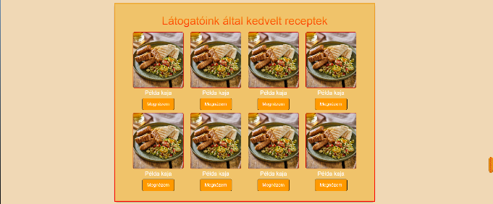

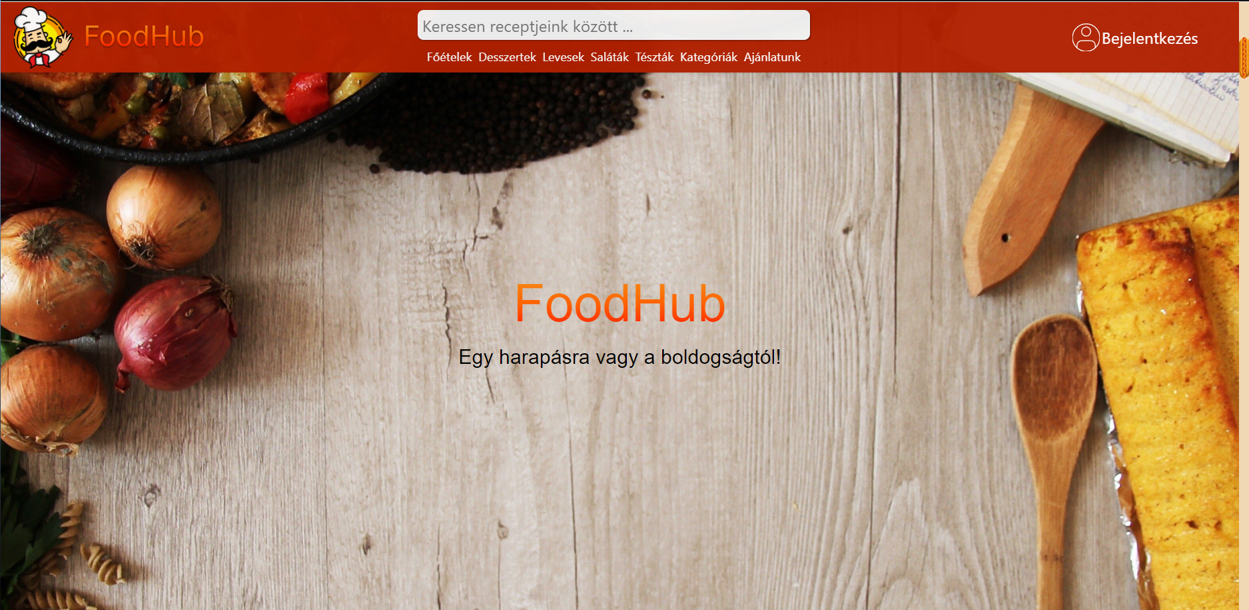





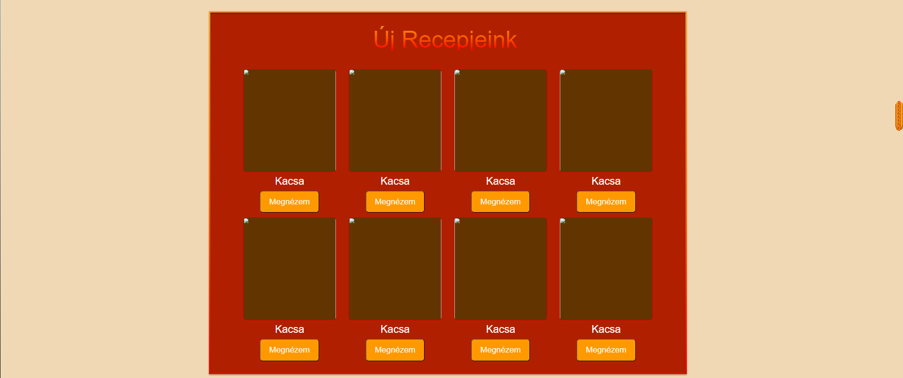

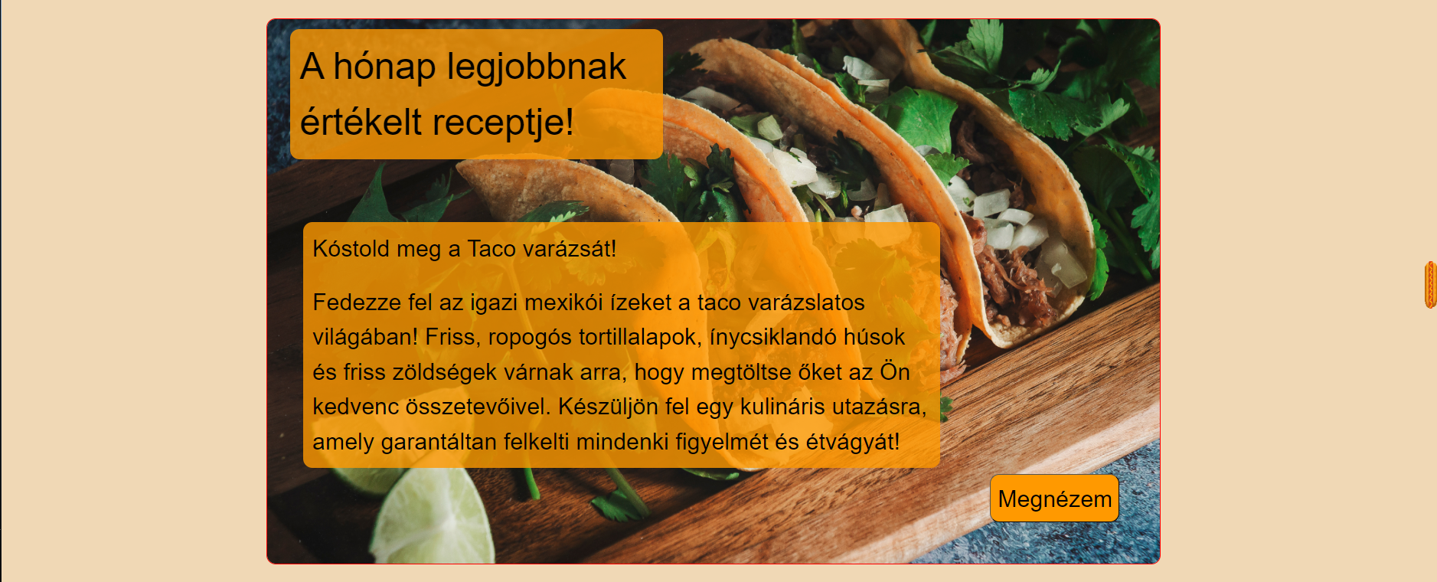

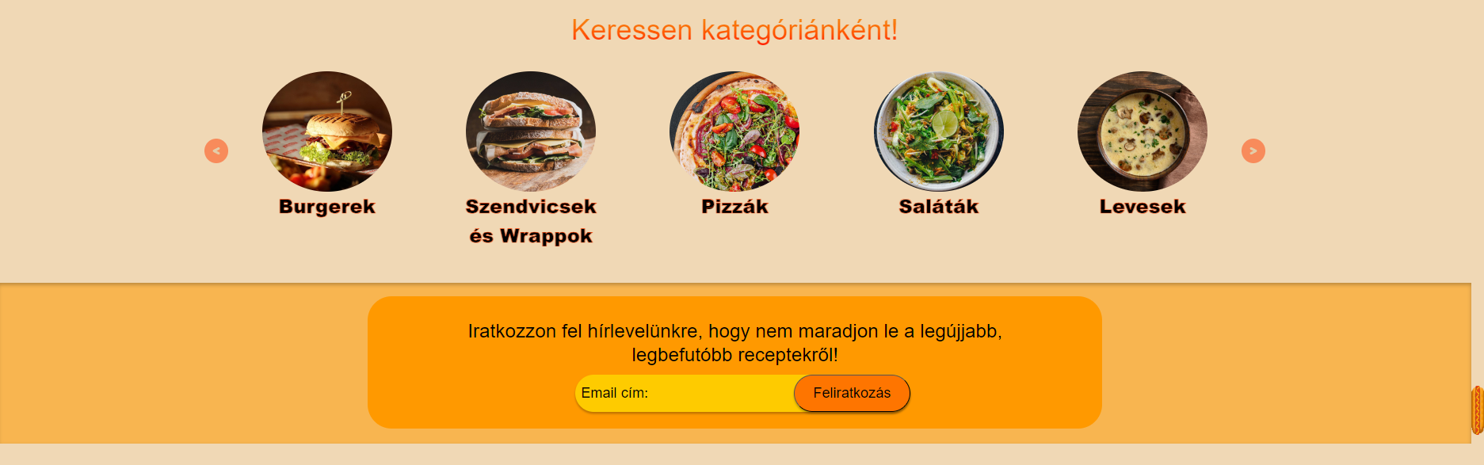

### Bejelentkezés:

A bejelentkezés weblapon a felhasználó be tud jelentkezni, ha már regisztrált előtte, ha nem akkor a „Még nem regisztráltál? Katt ide...” feliratra kattintva át tud jutni a regisztrációs weblapra.

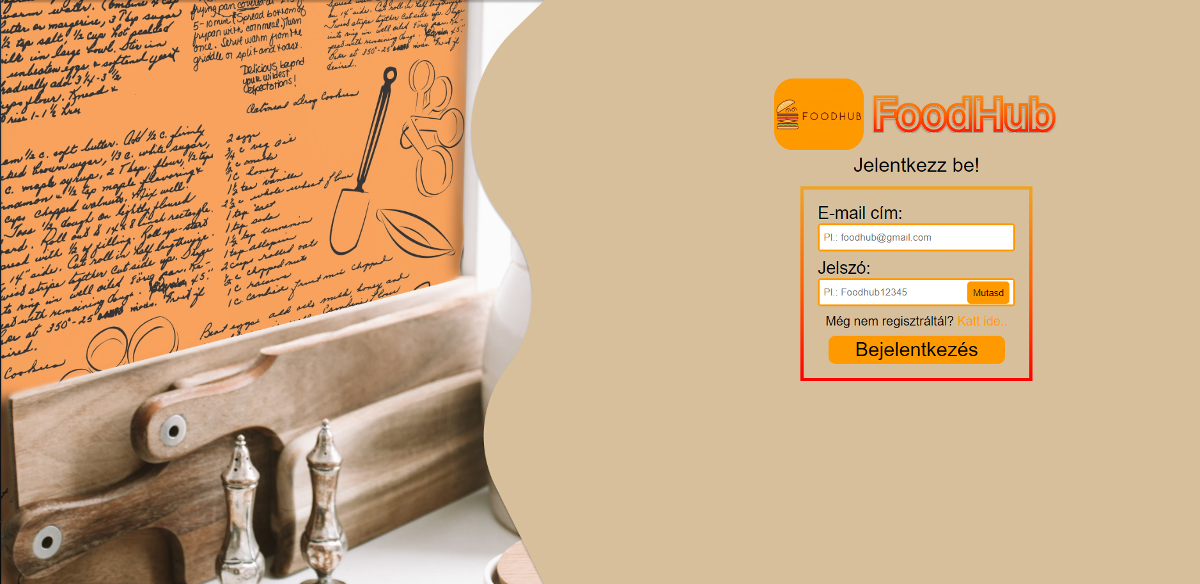



Ha sikeres a bejelentkezés akkor a Bejelentkezés opció átvált Profil opcióra így a bejelentkezett felhasználó megtudja tekinteni az adatait, kedvenceit és feltöltött receptjeit.

### Regisztráció:

A regisztrációs weblapon a felhasználó tud regisztrálni az weboldalra így később tud feltölteni saját receptet, elmenteni a kedvencekhez. Ha a felhasználó már regisztrált akkor a „Már van fiókod? Jelentkezz be.” feliratra kattintva át tud jutni a bejelentkezés weblapra.

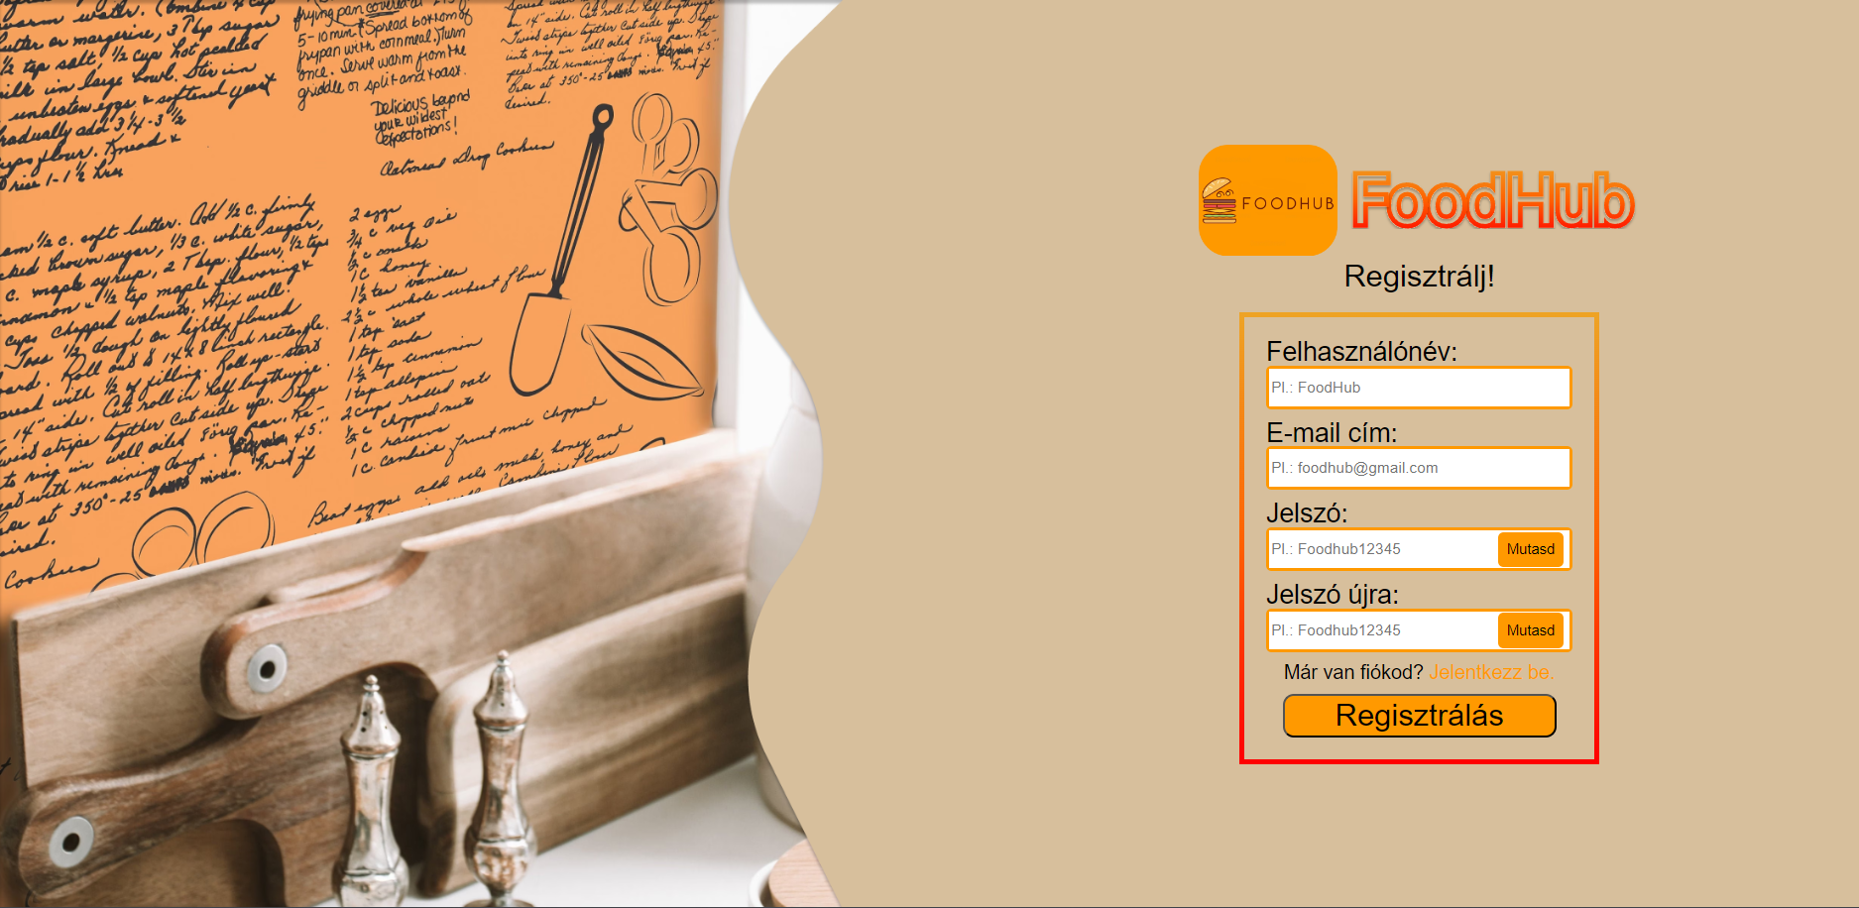

### Recept kategória:

A recept kategória weblapra a navigációs menüből lehet eljutni bármelyik weblapról. Itt lehet megtalálni kategóriánkénti való szűrést.

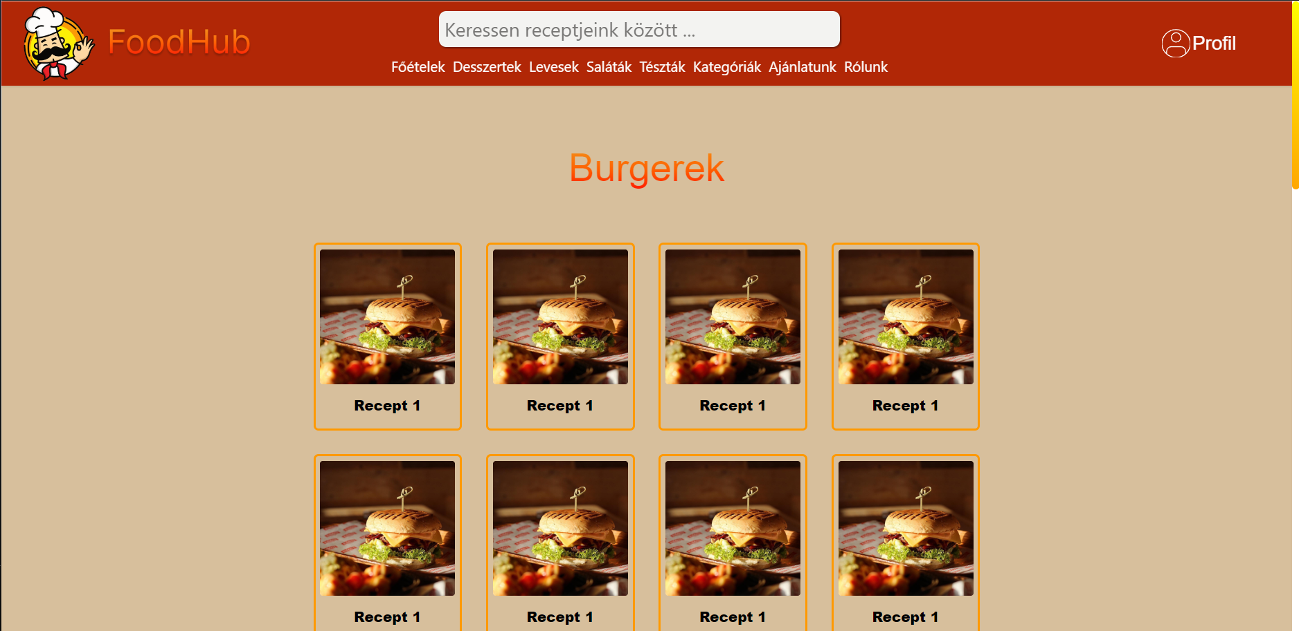

### Profil:

A profil oldalon megtalálhatjuk a felhasználó adatait, a feltöltött receptjeit, az elmentett recepteket.

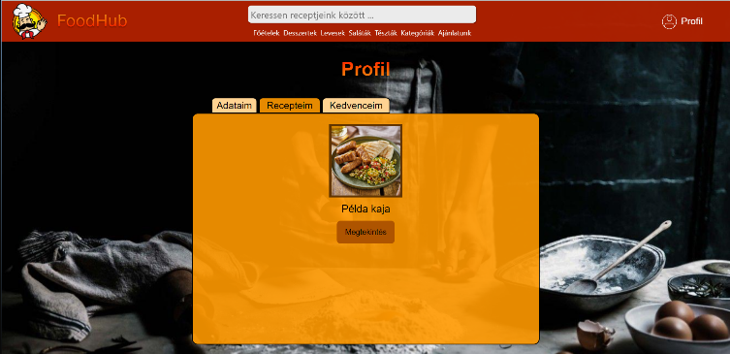

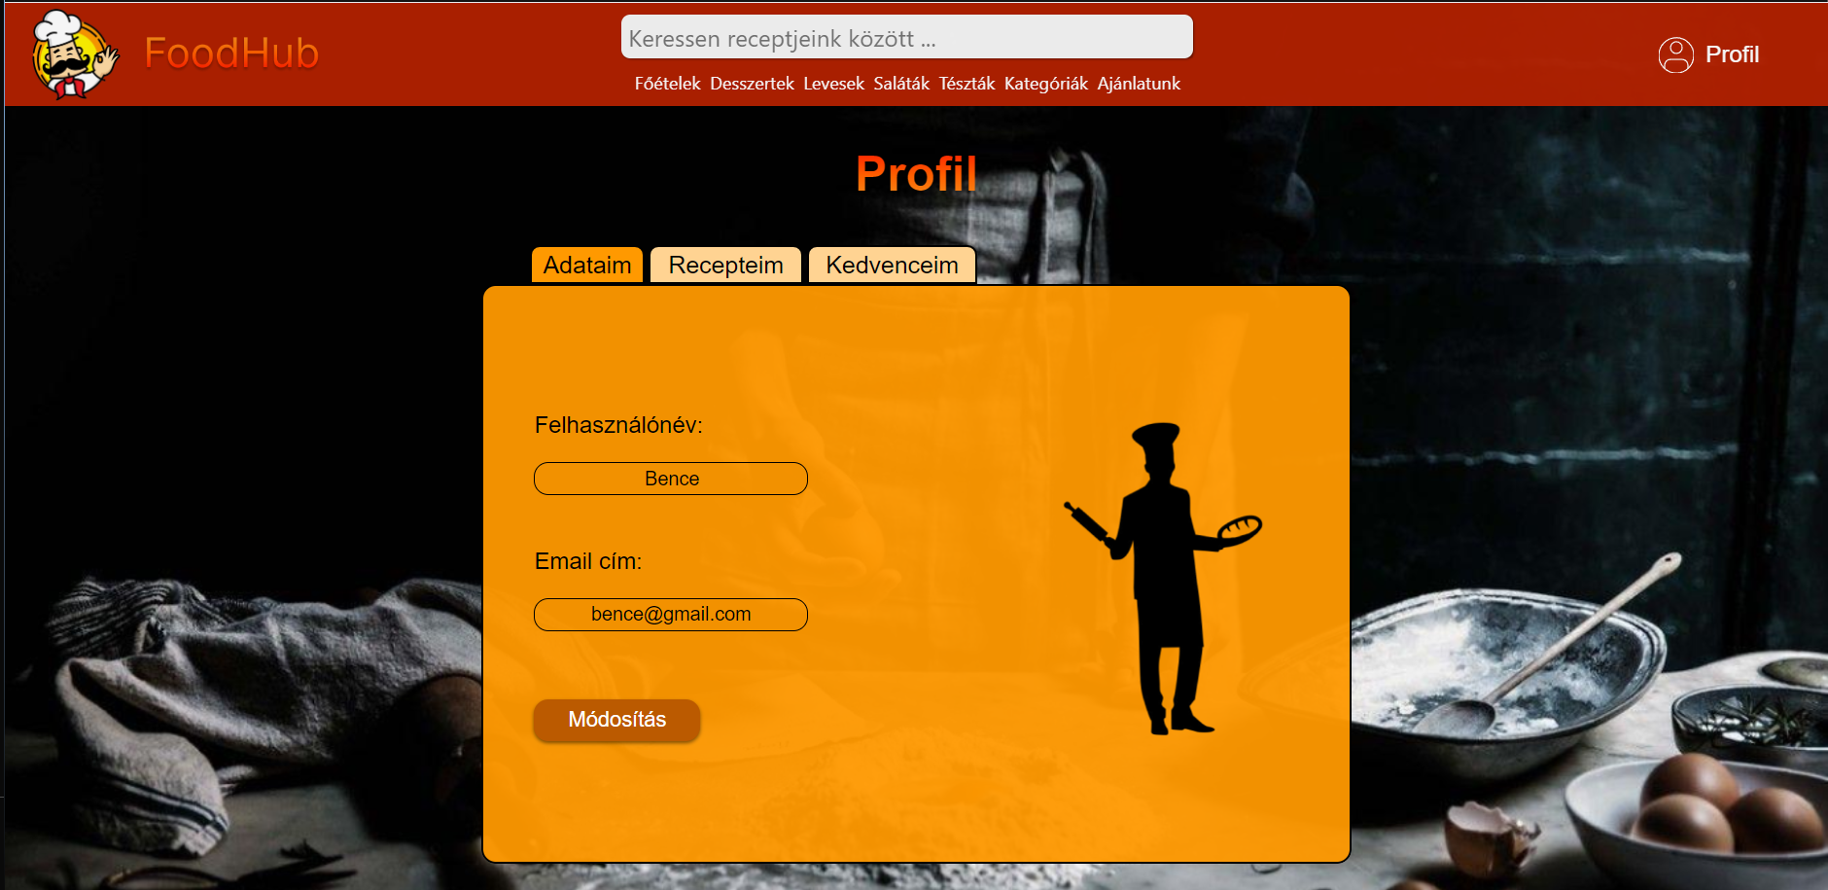

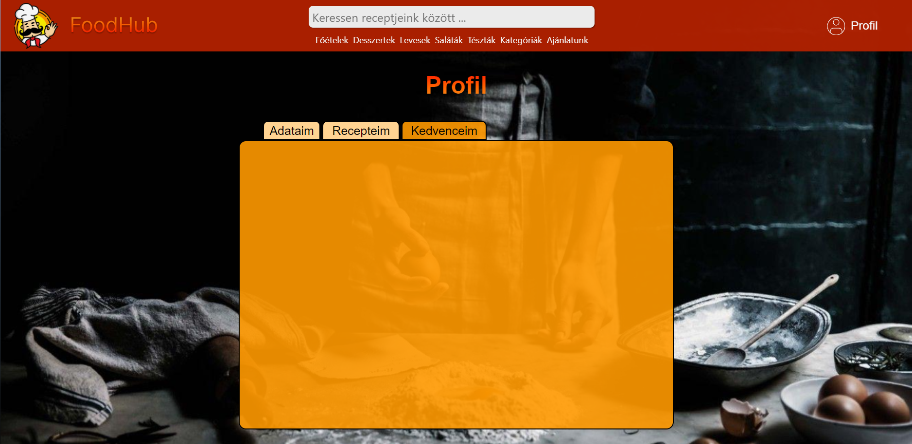

### Recept feltöltés:

A recept feltöltés weblapon a regisztrált felhasználó tud új receptet feltölteni, ahol a képet mentsük egy mappába, ahol átnevezve tároljuk.

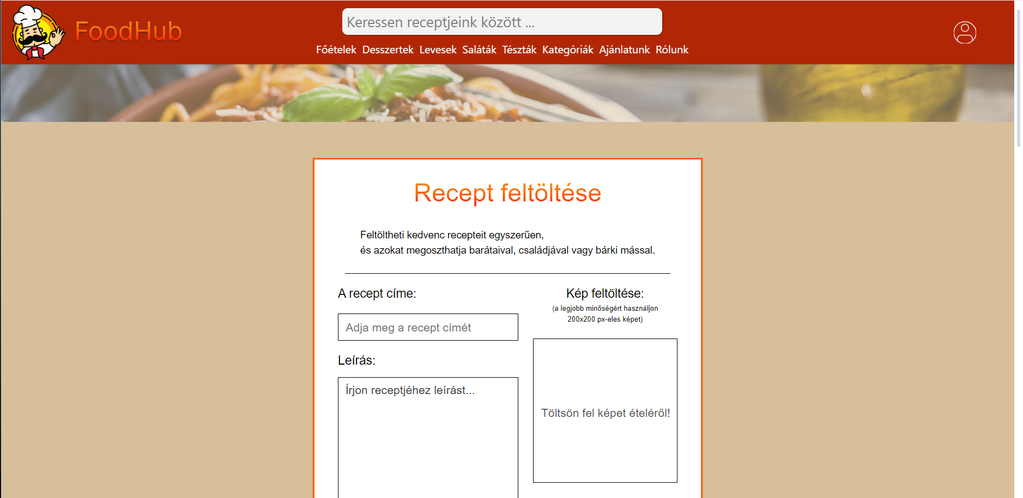

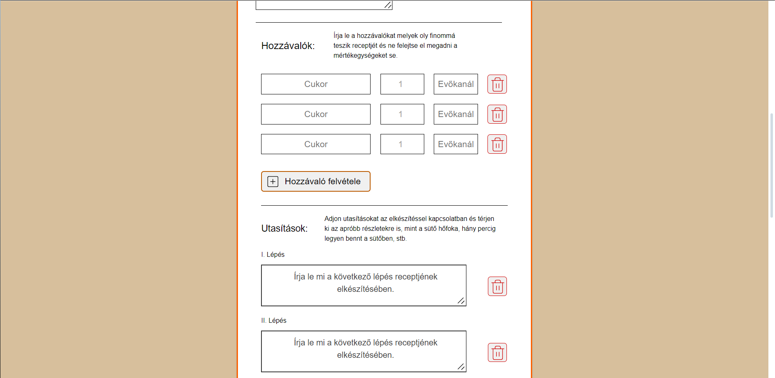

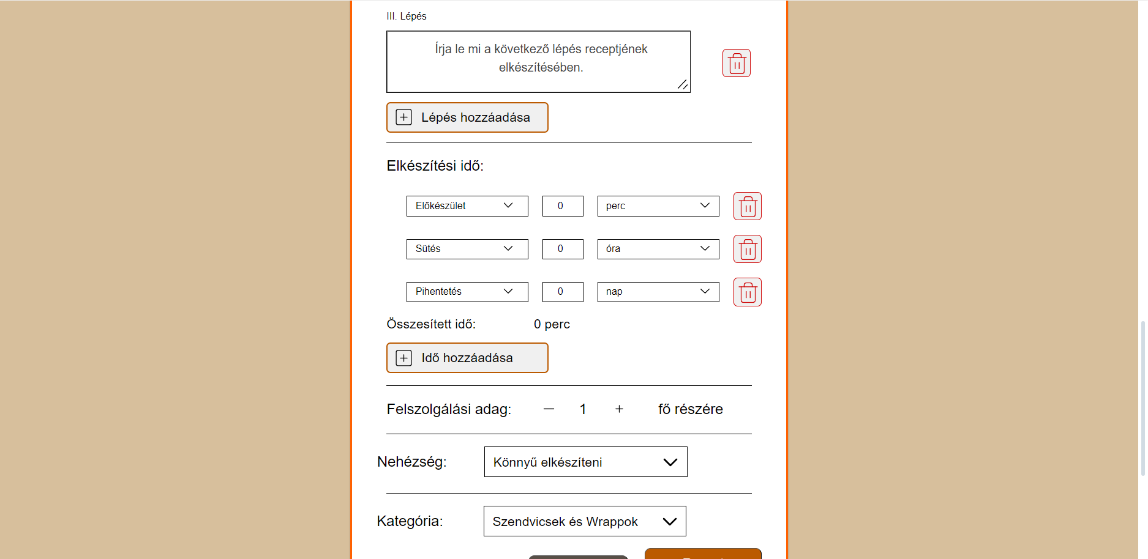



Endpoints:

-User:

* + - /userRecipes/:id

„Ez a végpont lekérdezi, hogy egy felhasználó hány receptet töltött fel, illetve azoknak mi az ID-ja, neve és képe.”

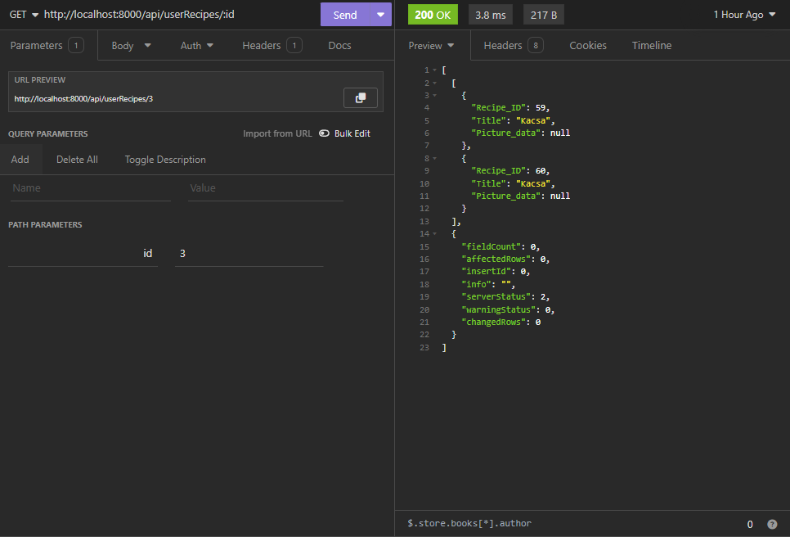

* + - /user/:id

„Ez a végpont lekéri egy regisztrált felhasználó összes adatát.”

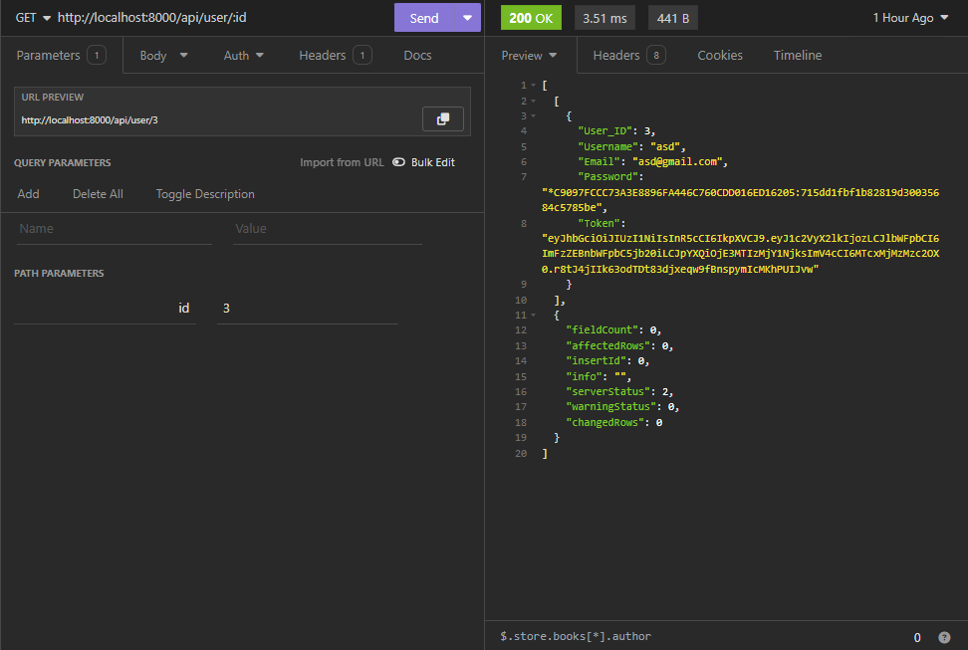

-/regUser

„Ez a végpont regisztrál egy vadonatúj felhasználót a rendszerbe.”

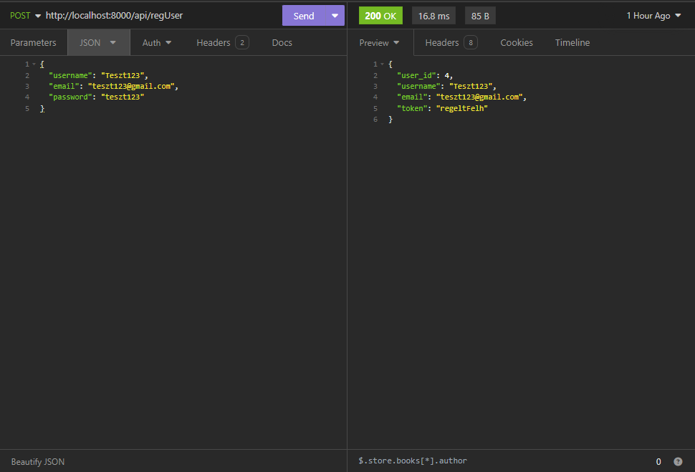

-/updateUser

„Ez a végpont frissíti egy felhasználónak a feltöltött adatait”

(EZ egyébként működik, csak valamiért az Insomnia request timeout-ol)

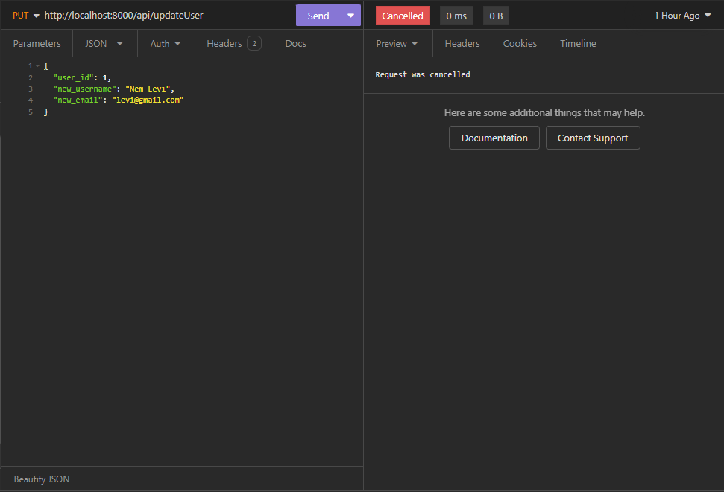

-/login

„Ez a végpont segít, hogy egy felhasználó betudjon jelentkezni és később recepteket tudjon feltölteni vagy azokat elmenteni.”

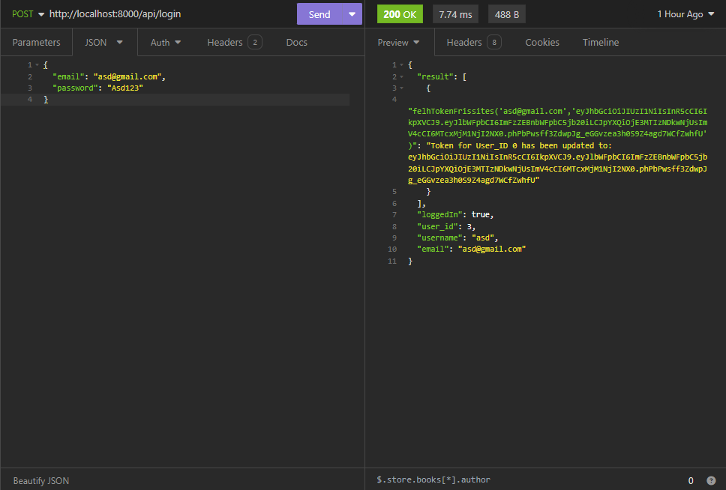

-/recipe/:id

„Ez a végpont segít lekérdezni egy feltöltött recept adatait, hogy azt meg tudjuk jeleníteni.”

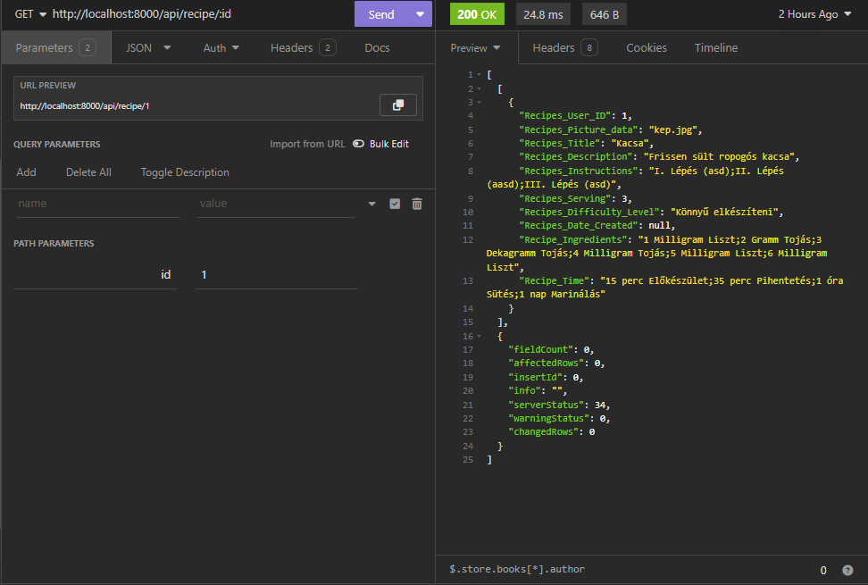

-/uploadRecipe

„Ez a végpont segít feltölteni egy új receptet az adatbázisba”

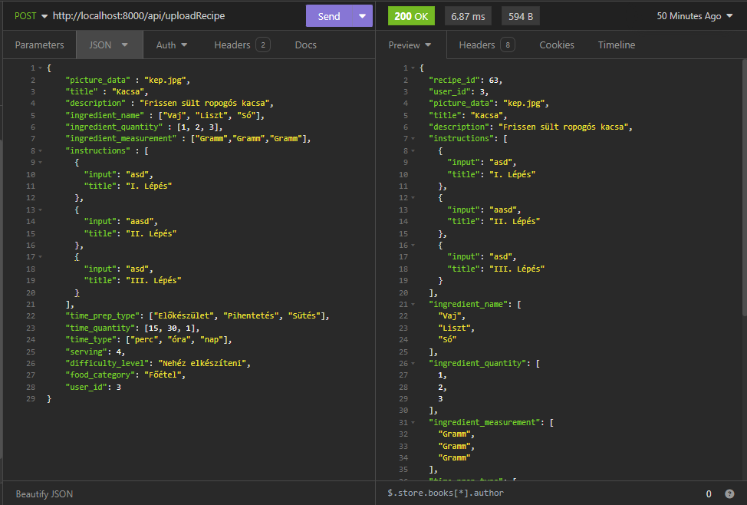

-/getComment/:id

„Ez a végpont lekérdezi egy recepthez feltöltött komenteket, ki töltötte fel, illetve mikor töltötte fel”

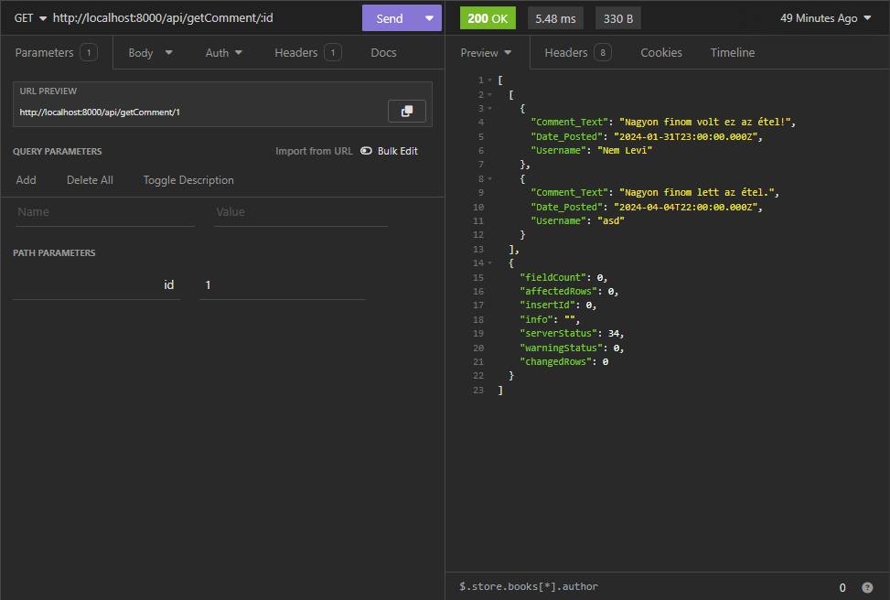

-/uploadComment

„Ez a végpont segít, hogy a felhasználók megírhassák véleményeiket egy ételről.”

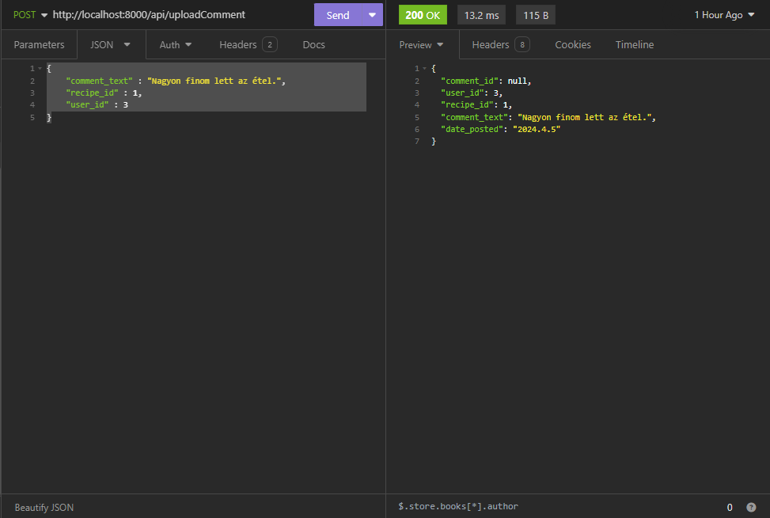

-/getFavorites/:id

„Ez a végpont lekérdezi, egy regisztrált felhasználó által kedvencekhez hozzáadott recepteket.”

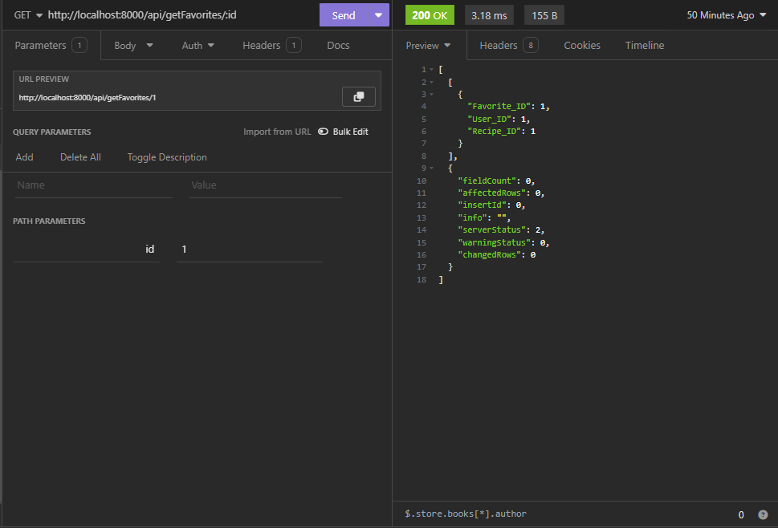

-/addFavorite

„Ez a végpont segít egy receptet egy már regisztrált és bejelentkezett felhasználónak a kedvencei közé adni.”

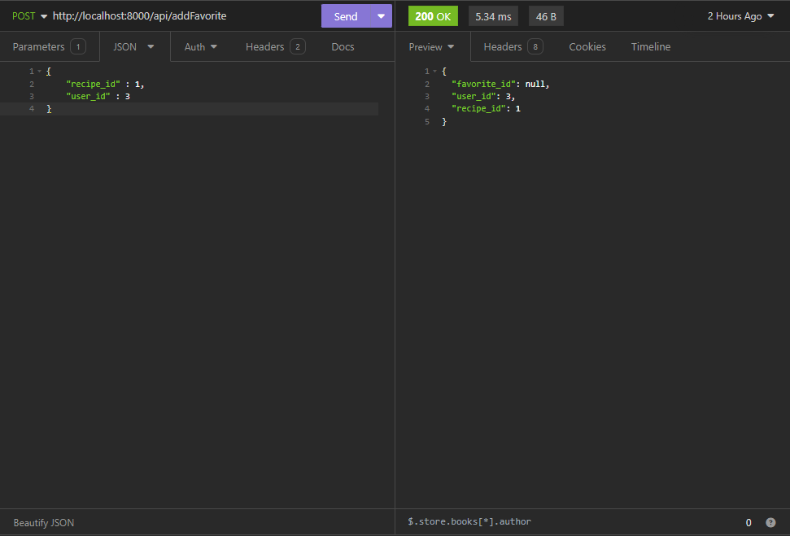

-/removeFavorite

„Ez segít egy felhasználónak törölni egy esetlegesen véletlenül hozzáadott receptet a kedvencekhez.”

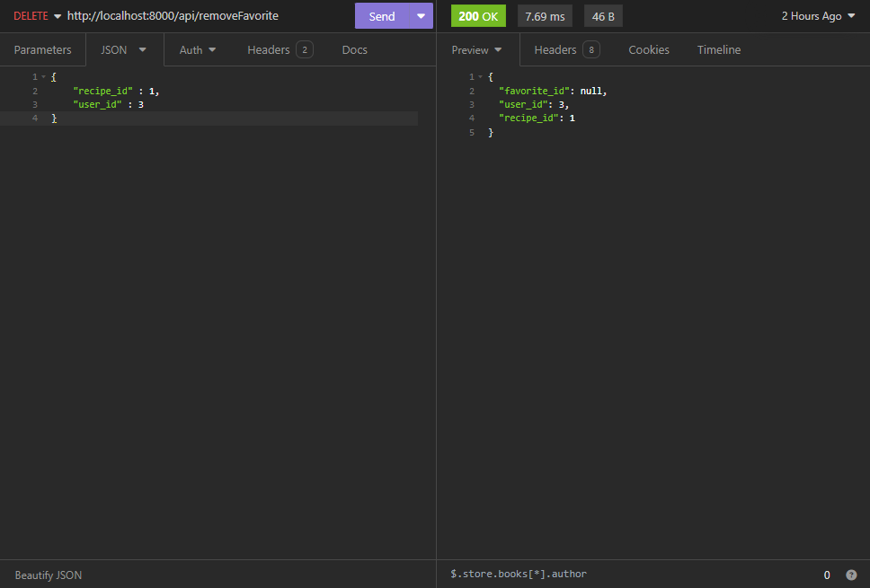

-/ingredients

„Ez a végpont lekérdezi az összes hozzávalót az adatbázisban”

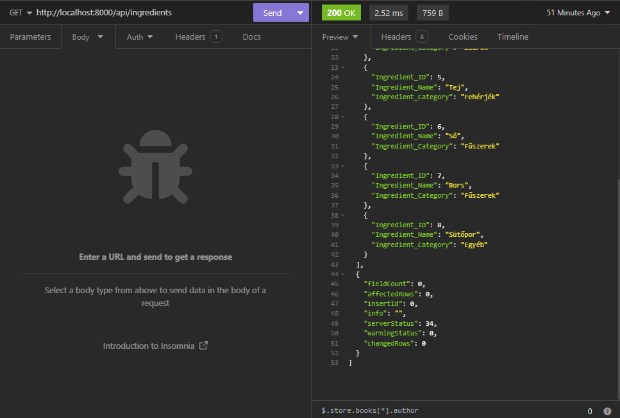

-/upload

„Ez a végpont segít, hogy a felhasználó feltölthessen egy képet a receptjéről, azaz ételéről.”

